臺南市104年度「85210 寶貝一定贏」活動計畫
- 計畫目的
依據衛福部101年國民營養健康狀況變遷調查結果，國小、國中學生過重及肥胖比率分別為28.6％、27.9％。每4個兒童就有1個屬於過重或肥胖，肥胖兒童有二分之一的機率變成肥胖成人，而肥胖青少年變成肥胖成人的機率更高，達三分之二，未來都是心血管疾病、糖尿病等慢性疾病的潛在病患。
影響學童與青少年健康體位的原因主要與健康飲食、規律運動及生活作息有關，透過本活動推廣動態生活及注重健康飲食的生活習慣，教導學生落實健康生活型態，建構支持健康的校園環境。
- 指導單位：衛生福利部國民健康署、教育部。
- 主辦單位：臺南市政府衛生局、臺南市政府教育局。
- 執行單位：高中職（含）以下學校。
- 實施辦法
  - 對象：
本市6-17歲學生，建議以過重或肥胖之學童（附件一）為優先參加本活動之對象。
  - 活動期間：
- 第一梯次：104年05月01日至104年05月30日止（下學期）。
- 第二梯次：104年9月1日至104年9月30日止（上學期）。
  - 實施內容：
- 家長同意書：報名參加的學生，須徵求家長同意（家長同意書範本可參考附件二）。
- 每梯次報名名額為1,000名，報名至額滿為止。
- 活動集點方式：
- 參加學生每日只要完成一項健康作業即可獲得點數，請老師、校護或家長於健康存簿的積點表格處協助簽名或蓋章即可完成認証。
- 健康作業與積點方式：
 | 內容 | 點數 | 加碼再多1點
8 | 每天睡滿8小時，養成良好的生活作息 | 1點 | —
5 | 天天五蔬果（3份蔬菜2份水果） | 1點 | —
2 | 四電少於二(每天用電腦、看電視、玩電玩、打電話不超過2小時) | 1點 | —
1 | 每天累計運動30分鐘（體育課不列入計算） | 1點 | 1.走路上學。  2.*至本局建置之健走步道健走。
0 | 每天喝滿1500c.c.的白開水 | 1點 | 不喝含糖飲料
*健走步道清冊可逕至【衛生局網站-衛生資源-健康體能暨代謝症候群及肥胖防治專區-民眾專區-規律運動http://www.tncghb.gov.tw】或【健康飲食運動地圖網http://health-hp.tncghb.gov.tw/】查尋。
- 健康存簿領取方式：
- 各校窗口預估「健康存簿」需求量告知轄區衛生所聯絡窗口，再行通知至衛生所領取。
- 第一梯次請於104年04月30日前完成健康存簿領取並發送予參加學生，以利學生於5月1日開始執行本活動。
- 第二梯次請於104年08月31日前完成健康存簿領取並發送予參加學生，以利學生於9月1日開始執行本活動。
- 各區衛生所肥胖防治承辦窗口：
單位 | 電話 | 單位 | 電話 | 單位 | 電話 | 單位 | 電話
新營區 | 06-635-5696 | 官田區 | 06-579-1493 | 仁德區 | 06-270-4153 | 下營區 | 06-689-2149
鹽水區 | 06-652-1041 | 大內區 | 06-576-1044 | 歸仁區 | 06-239-3309 | 六甲區 | 06-698-2013
白河區 | 06-685-2014 | 西港區 | 06-795-2338 | 關廟區 | 06-595-2395 | 南化區 | 06-577-1139
麻豆區 | 06-572-2215 | 七股區 | 06-787-2277 | 龍崎區 | 06-594-1397 | 左鎮區 | 06-573-1114
佳里區 | 06-722-4106 | 將軍區 | 06-794-2007 | 永康區 | 06-232-6507 | 東山區 | 06-680-2618
新化區 | 06-590-5398 | 北門區 | 06-786-2043 | 東區 | 06-267-4085 | 楠西區 | 06-575-1006
善化區 | 06-583-7035 | 新市區 | 06-599-2504 | 南區 | 06-261-8578 | 安平區 | 06-299-6885
學甲區 | 06-783-3359 | 安定區 | 06-592-2022 | 中西區 | 06-225-2403 | 安南區 | 06-256-7406
柳營區 | 06-622-0464 | 山上區 | 06-578-1013 | 北區 | 06-225-2404 | 玉井區 | 06-574-2275
後壁區 | 06-687-2624

  - 獎勵方法：
- 於參加活動期間每周定期量測身高及體重，並計算BMI（身體質量指數），填寫於85210健康存簿基本資料中，以完成基本資料之填寫。
- 需完成下列三點才具兌換資格：
- 完整填寫健康存簿內之基本資料與健康紀錄。
- 活動後填寫活動期間自己完成85210的小撇步5點（第16頁）。
- 85210各項健康作業分別皆需累積點數達至少達15點(含)以上才具兌換資格。
- 於獎品兌換期限內撕下健康存簿基本資料（第4頁）及積點表格（第13-15頁）等內頁繳交各區衛生所，依不同累計點數即可兌換各項獎品，每人限兌換一次。
累計點數 | 獎品
- 85210各項分別皆需累積點數達至少達15點(含)以上。  - 累積點數達201點(含)以上  - BMI下降2(含)以上 | 可愛造型印章組1組(每梯次限量250份，獎品數量有限換完為止)  (類似下圖，請廠商設計蔬果造型)  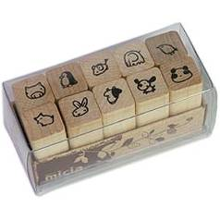
- 85210各項分別皆需累積點數達至少達15點(含)以上。  - 運動點數累積達151-200點  - BMI下降1-2之間(不含2) | 文具組1個  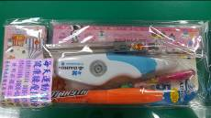  (每梯次限量150份，獎品數量有限換完為止)
- 85210各項分別皆需累積點數達至少達15點(含)以上。  - 運動點數累積達101-150點  - BMI下降0.5-1之間(不含1) | 運動水杯1個  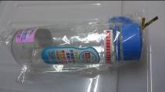  (每梯次限量150份，獎品數量有限換完為止)
- 85210各項分別皆需累積點數達至少達15點(含)以上。  - 累積點數達75-100點 | 彈力跳繩1條  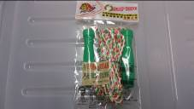  (每梯次限量150份，獎品數量有限換完為止)

  - 獎品兌換期間（逾期不候）：
- 第一梯次：104年06月01日至104年06月16日止（下學期）。
- 第二梯次：104年10月01日至104年10月16日止（上學期）。
- 請各校窗口統一提出兌換，獎品數量有限換完為止。
  - 建請校方於公開場合授獎，以資鼓勵。
附件一 兒童及青少年肥胖定義
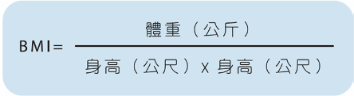

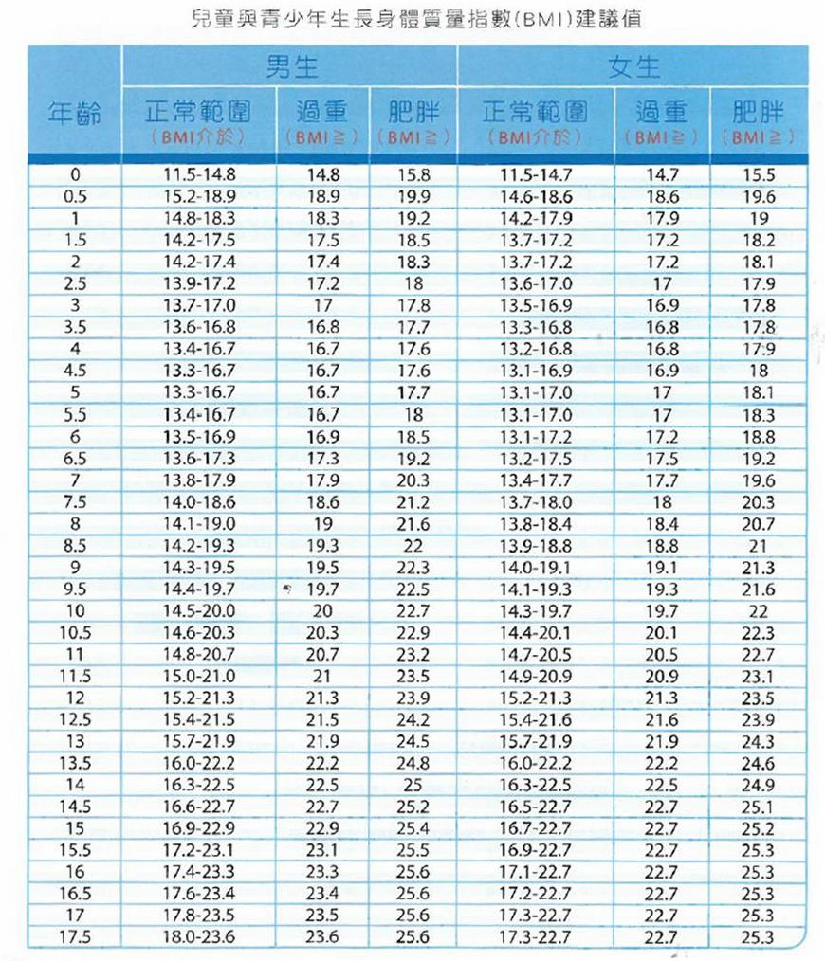
※資料來源：衛生福利部國民健康署

附件二 家長同意書範本
臺南市104年度「85210 寶貝一定贏」活動 家長同意書
茲同意子弟 參加臺南市政府衛生局辦理之「85210 健康一定贏」活動，活動需要貴子弟姓名、性別、出生年月日、身高、體重等基本資料，以作為健康體重管理的依據。期望藉由活動養成學生體位自我管理、健康飲食、規律運動及良好生活作息的習慣，活動期間(即日起至104年10月16日)將遵守學校規定。
註：個人資料蒐集、處理、利用同意聲明：本人及受託人同意本表所列之個人資料，僅提供臺南市政府衛生局做為本次健康減重活動及建檔等相關業務使用。
此致
○○○ 學校
家長簽章處：_________________
緊急聯絡電話：_________________
中 華 民 國 104 年 ○ 月 ○ 日
臺南市政府衛生局關心您 廣告
設立健康減重報名資訊

